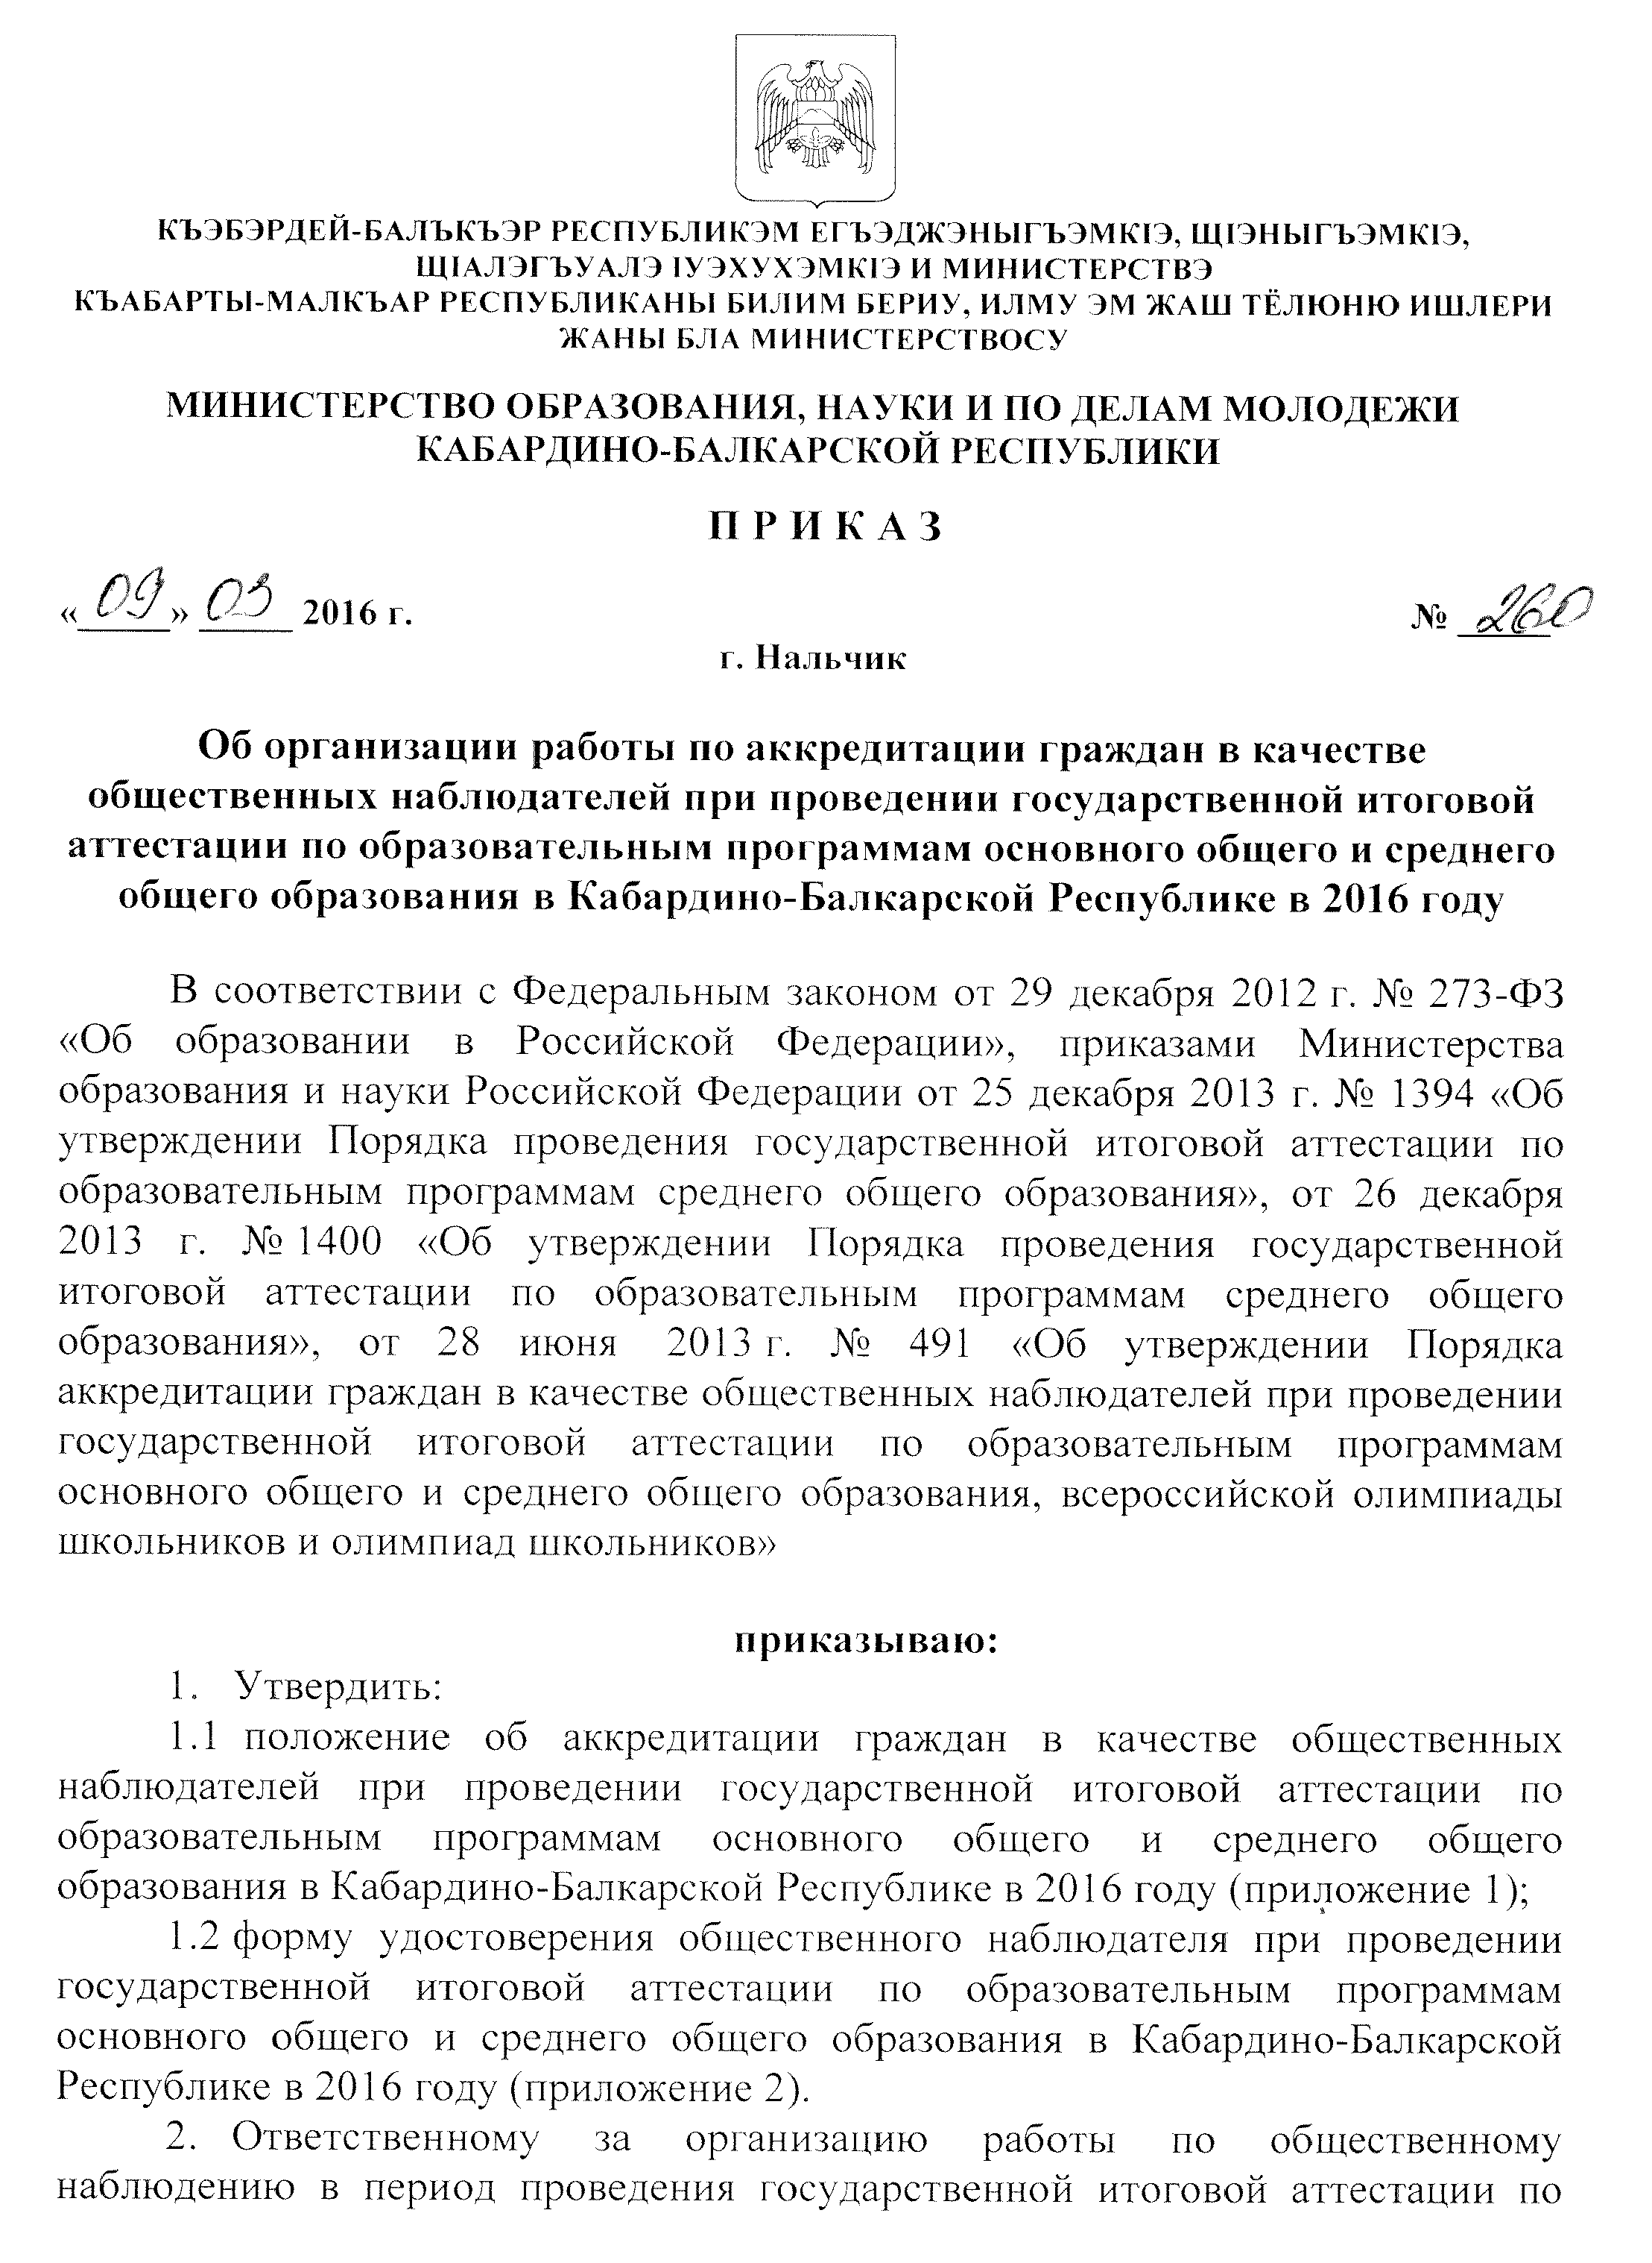

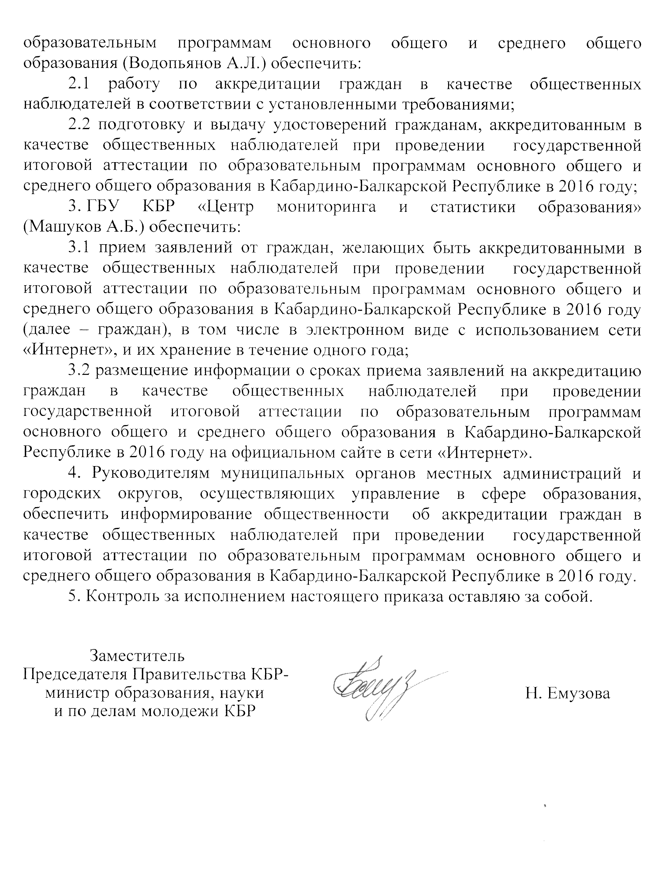

Приложение 1
к приказу Минобрнауки КБР
от 09.03.2016г. № 260

Положение
об аккредитации граждан в качестве общественных наблюдателей при проведении государственной итоговой аттестации по образовательным программам основного общего и среднего общего образования
в Кабардино-Балкарской Республике в 2016 году
(далее – Положение)

1. Общие положения

1.1. Настоящее Положение разработано в соответствии с Федеральным законом от 29 декабря 2012 г. № 273-ФЗ «Об образовании в Российской Федерации», приказами Министерства образования и науки Российской Федерации от 25 декабря 2013 года № 1394 «Об утверждении Порядка проведения государственной итоговой аттестации по образовательным программам среднего общего образования», от 26 декабря 2013 года № 1400 «Об утверждении Порядка проведения государственной итоговой аттестации по образовательным программам среднего общего образования», от 28 июня 2013 г. № 491 «Об утверждении Порядка аккредитации граждан в качестве общественных наблюдателей при проведении государственной итоговой аттестации по образовательным программам основного общего и среднего общего образования, всероссийской олимпиады школьников и олимпиад школьников».
1.2. Положение определяет правила аккредитации граждан в качестве общественных наблюдателей в целях обеспечения соблюдения порядка проведения государственной итоговой аттестации обучающихся по образовательным программам основного общего и среднего общего образования (далее – ГИА), повышения открытости и прозрачности процедур проведения ГИА, в том числе при рассмотрении апелляций.
1.3. Положение не распространяется на проведение ГИА в специальных учебно-воспитательных образовательных организациях для обучающихся с девиантным (общественно опасным) поведением и общеобразовательных организациях при исправительных организациях уголовно-исполнительной системы.

2. Аккредитация граждан в качестве общественных наблюдателей

2.1. Общественными наблюдателями при проведении ГИА признаются граждане Российской Федерации (далее – граждане), получившие аккредитацию в соответствии с настоящим Положением.
2.2. Деятельность общественных наблюдателей осуществляется на безвозмездной основе. Понесенные расходы общественным наблюдателям не возмещаются.
2.3. Аккредитацию граждан в качестве общественных наблюдателей осуществляет Министерство образования, науки и по делам молодежи Кабардино-Балкарской Республики (далее – Минобрнауки КБР).
2.4. Полномочия общественных наблюдателей подтверждаются удостоверениями.
2.5. Аккредитация граждан в качестве общественных наблюдателей завершается:
на экзамен(ы) по включенным в ГИА учебным предметам - не позднее чем за три рабочих дня до установленной даты проведения экзамена по соответствующему учебному предмету;
на рассмотрение апелляций о несогласии с выставленными баллами – не позднее чем за две недели до даты рассмотрения апелляций.
2.6. Информация о сроках приема заявлений на аккредитацию граждан в качестве общественных наблюдателей размещается на официальном сайте ГКОУ ДПО «Центр мониторинга и статистики образования» egekbr.ru.
2.7. Аккредитация граждан осуществляется по их личным заявлениям с указанием населенного пункта, конкретного места (пункта) проведения экзамена(ов) по учебным предметам, включенным в государственную итоговую аттестацию, проводимую в любых формах, установленных законодательством об образовании (далее - экзамен), и (или) рассмотрения апелляций.
2.8. Заявление об аккредитации гражданина в качестве общественного наблюдателя подается им лично (уполномоченным гражданином лицом на основании документа, удостоверяющего личность, и оформленной в установленном порядке доверенности) по форме согласно приложению 1 к настоящему Положению.
Подписью лица, подавшего заявление, фиксируется также наличие (отсутствие) близких родственников, проходящих ГИА в текущем году и образовательных организациях, в которых они обучаются.
2.9. Заявление об аккредитации гражданина в качестве общественного наблюдателя для участия при проведении ГИА и проведении апелляции подается в ГБУ КБР «Центр мониторинга и статистики образования» по адресу: г. Нальчик, пр. Ленина, 8 или на электронный адрес kbrcenter@mail.ru.
2.10. ГБУ КБР «Центр мониторинга и статистики образования» формирует общий список граждан для аккредитации в качестве общественных наблюдателей и передает в Минобрнауки КБР.
2.11. В случае выявления недостоверных данных, указанных в заявлении, возможности возникновения конфликта интересов, выражающегося в наличии у гражданина и (или) его близких родственников личной заинтересованности в результате аккредитации его в качестве общественного наблюдателя Минобрнауки КБР в течение двух рабочих дней с момента получения заявления выдает гражданину на руки или высылается по адресу фактического проживания, указанному в его заявлении, мотивированный отказ в аккредитации гражданина в качестве общественного наблюдателя.
2.12. Решение об аккредитации гражданина в качестве общественного наблюдателя принимается Минобрнауки КБР в течение одного дня с момента получения заявления.
2.13. Статус общественного наблюдателя подтверждается удостоверением общественного наблюдателя, выдаваемым Минобрнауки КБР.
2.14. Удостоверение общественного наблюдателя заверяется печатью и подписью министра образования, науки и по делам молодежи КБР. Удостоверение действительно при предъявлении документа, удостоверяющего личность.
2.15. Удостоверение общественного наблюдателя в течение одного рабочего дня с момента принятия решения об аккредитации гражданина в качестве общественного наблюдателя выдается Минобрнауки КБР аккредитованному лицу (уполномоченному им лицу на основании документа, удостоверяющего личность, и оформленной в установленном порядке доверенности) на руки или высылается по адресу, указанному в его заявлении.
Факт передачи удостоверений фиксируется в соответствующем журнале выдачи удостоверений (приложение 2 к настоящему Положению).

- Права и обязанности общественного наблюдателя

3.1. Общественный наблюдатель имеет право:

получать необходимую информацию и разъяснения от Минобрнауки КБР по вопросам порядка проведения ГИА;

присутствовать в пункте проведения экзамена, в том числе находиться в аудиториях, в которых проводится экзамен;

присутствовать на одном, нескольких или на всех этапах подготовки и проведения экзамена (рассадки экзаменуемых, процедуры вскрытия пакетов с контрольными измерительными материалами, инструктажа участников ГИА обучающихся, заполнения ими бланков, упаковки и передачи спецпакетов с заполненными бланками ответов члену ГЭК, ответственному за доставку экзаменационных материалов в РЦОИ;

присутствовать при рассмотрении апелляций;

незамедлительно информировать члена ГЭК о нарушениях установленного порядка проведения ГИА в пункте проведения экзамена и (или) рассмотрения апелляции;

сообщать, направлять в ГЭК информацию о выявленных им нарушениях установленного порядка проведения ГИА и (или) рассмотрения апелляций, а также предложения по совершенствованию проведения ГИА и (или) рассмотрения апелляций;

получать информацию от ГЭК о принятых мерах по выявленным им фактам нарушения порядка проведения ГИА и (или) рассмотрения апелляций.

3.2. Общественный наблюдатель не вправе:

нарушать ход проведения ГИА, рассмотрения апелляций;

оказывать содействие или отвлекать участников ГИА при выполнении ими экзаменационных работ (при рассмотрении апелляции);

использовать средства связи и электронно-вычислительной техники (в том числе калькуляторы) в местах проведения ГИА.
3.3. Общественный наблюдатель обязан:
ознакомиться с нормативными правовыми актами Российской Федерации и Кабардино-Балкарской Республики, регламентирующими проведение ГИА, а также инструктивно-методическими материалами Рособрнадзора и Минобрнауки КБР;

иметь при себе документ, удостоверяющий личность, и удостоверение общественного наблюдателя при осуществлении общественного наблюдения;

соблюдать установленный порядок проведения ГИА.

3.4. При несоблюдении общественным наблюдателем указанных обязанностей Минобрнауки КБР принимает решение о лишении гражданина аккредитации и изъятии удостоверения общественного наблюдателя.

Приложение 1
к Положению

Заместителю Председателя Правительства КБР-
министру образования, науки
и по делам молодежи КБР
Н.Г. ЕМУЗОВОЙ

от _______________________________________
( ФИО)

ЗАЯВЛЕНИЕ

Прошу аккредитовать меня в качестве общественного наблюдателя

за проведением государственной итоговой аттестации по образовательным программам основного общего и среднего общего образования;

 при рассмотрении апелляции
на территории ___________________________________________________________________
указать муниципальное образование, населенный пункт
________________________________________________________________________________
указать место (пункт) проведения экзамена и (или) рассмотрения апелляции

«_____» _____________- «____» ___________20___ года.
указать дату(ы) проведения экзамена (ов) и (или) дату(ы) рассмотрения апелляций

О себе сообщаю следующее:
________________________________________________________________________________
адрес места жительства (адрес регистрации и фактического проживания)
________________________________________________________________________________
контактный телефон
________________________________________________________________________________
реквизиты документа, удостоверяющего личность
________________________________________________________________________________
место работы, должность
С порядком проведения государственной итоговой аттестации ознакомлен(а)
________________
/подпись заявителя/

Подтверждаю отсутствие близких родственников, проходящих государственную итоговую аттестацию в текущем году и образовательных организациях, в которых они обучаются
__________________/подпись заявителя/

Приложение 2
к Положению

Журнал
учета выдачи удостоверений общественным наблюдателям, осуществляющим наблюдение за ходом проведения государственной итоговой аттестации по образовательным программам основного общего и среднего общего образования

№ п/п | ФИО | Место работы, должность | № удостоверения | Дата выдачи | Подпись
1
2
3

Приложение 2
к приказу Минобрнауки КБР
от ________2016 г. № ______

ЛИЦЕВАЯ СТОРОНА УДОСТОВЕРЕНИЯ

УДОСТОВЕРЕНИЕ
ОБЩЕСТВЕННОГО НАБЛЮДАТЕЛЯ № ______

_________________________________________________________
(фамилия, имя, отчество)

является общественным наблюдателем при:
проведении государственной итоговой аттестации;
при рассмотрении апелляций.

С правами и обязанностями
общественного наблюдателя ознакомлен (а) _______________________________
подпись общественного наблюдателя

Дата выдачи удостоверения «_____» _______________ __20______ год

Срок действия удостоверения: с «___»________20____ г. по «___»________20___г.

Заместитель Председателя Правительства-
министр образования, науки
и по делам молодежи КБР __________________________ Н.Г. Емузова
М.П. подпись

Удостоверение действительно только при предъявлении документа, удостоверяющего личность.

ОБОРОТНАЯ СТОРОНА УДОСТОВЕРЕНИЯ

п\п | Дата | Пункт проведения экзамена/ рассмотрения апелляции | Адрес пункта проведения экзамена/ рассмотрения апелляции

